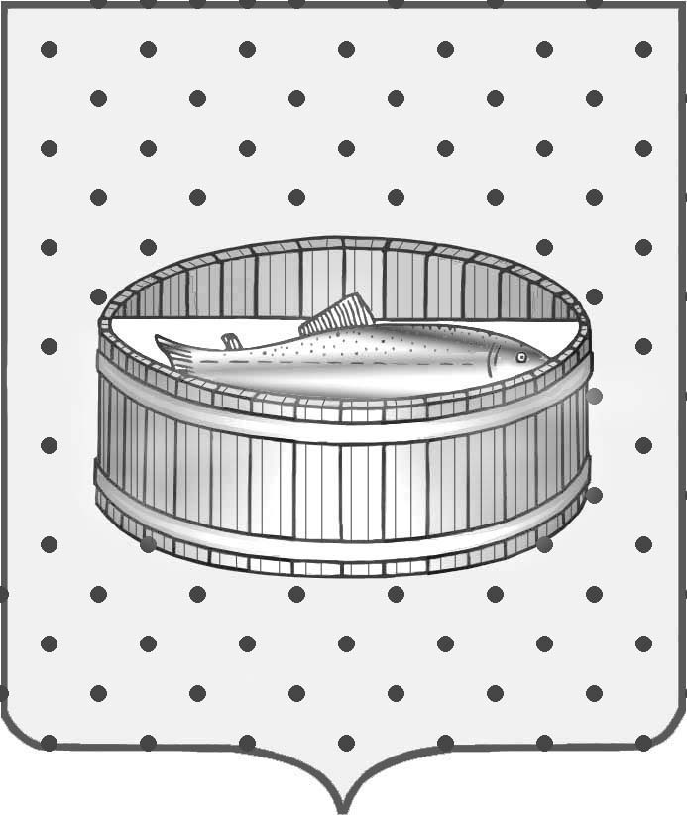

Ленинградская область
Лужский муниципальный район
Совет депутатов Лужского городского поселения
третьего созыва

РЕШЕНИЕ

16 февраля 2015 года № 36

О содержании территории Лужского городского поселения в зимний период и планах на 2015 год

Заслушав информацию заместителя генерального директора ООО «ТрансГидроМеханизация Северо-Запад» Величкевича А.А., Совет депутатов Лужского городского поселения РЕШИЛ:

Информацию о содержании территории Лужского городского поселения в зимний период и планах на 2015 год, принять к сведению.

Глава Лужского городского поселения,
исполняющий полномочия председателя
Совета депутатов В.Н. Степанов

Разослано: ООО «ТГМ Северо-Запад», администрация ЛМР, прокуратура.

